Corriger ou supprimer un lien Wikipedia auteur erroné

Principe d'affichage du lien auteur Wikipedia dans SebinaYOU
Les informations sur les auteurs issues de Wikipédia qui s'affichent dans SebinaYOU sont récupérées en temps réel par Sebina dans la base de données DBpedia.
DBpedia est une version structurée et normalisée au format du web sémantique des contenus de Wikipedia - plus d'informations sur DBpedia pour les curieux.
- La recherche est faite en temps réel sur la base DBpedia, à partir du nom de l’auteur.
- Il n'y a pas de contrôle direct sur la requête lancée et sur le résultat dans DBpedia.
- Si plusieurs auteurs avec le même nom sont présents dans DBpedia, c’est le premier qui est affiché dans SebinaYOU.

Problème : les auteurs homonymes
L'homme politique romain Marc Antoine n'est pas l'auteur de ce guide pédagogique :
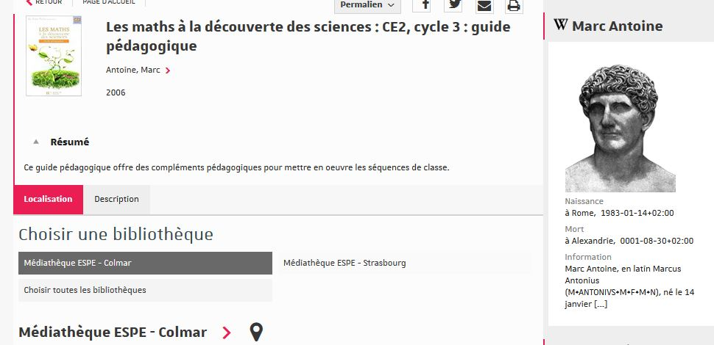

La gestion du lien DBpedia dans Sebina Next
Pour ces cas ambigus, il y a deux possibilités dans Sebina Next.

première possibilité : cocher la case « Absent dans la base DBpedia »
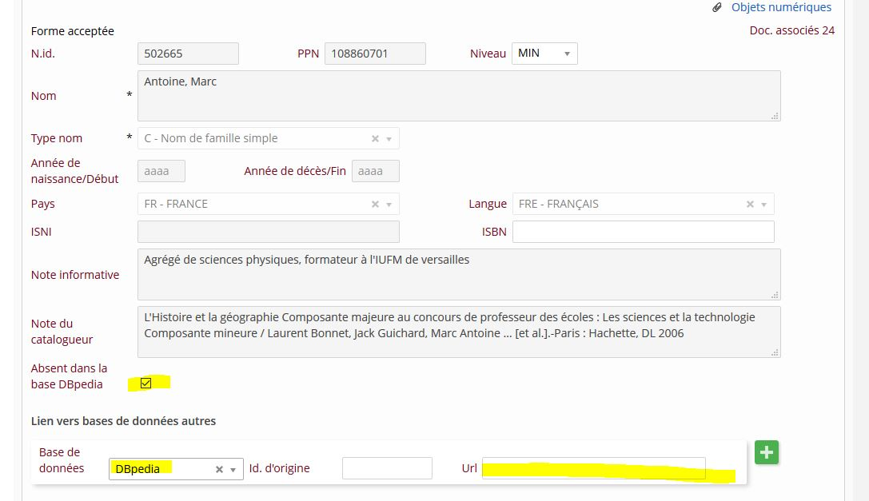 Le widget Wikipedia pour Marc Antoine formateur en pédagogie ne sera plus présent dans SebinaYOU à partir du lendemain.
===deuxième possibilité : indiquer l’URL relative à l’auteur dans DBpedia, par exemple https://dbpedia.org/page/Jean_Giraud_(mathematician)) : sélectionner base de données DBpedia et saisir l'URL dans le champ Url

Sudoc
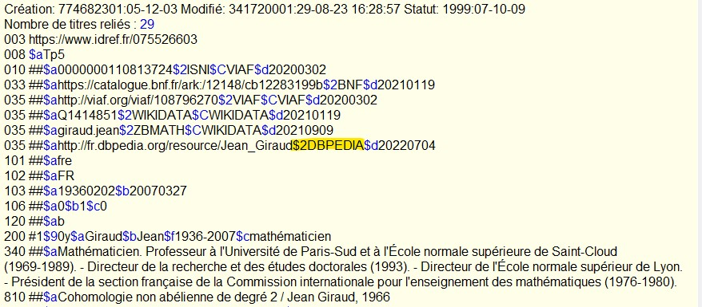
On récupère parfois du Sudoc des liens DBpedia présents dans la zone 035 de la notice autorité, avec une sous-zone $2DBPEDIA
Exemple PPN 075526603
Ces liens sont présents dans la notice autorité auteur dans Sebina Next, mais ils ne sont pas pris en compte dans SebinaYOU !

